**Categorical Plots**

Veri kümesinde kategoriler olduğunda kategorik grafikleri kullanırız.

**Barplot:**

jupyter notebook#1

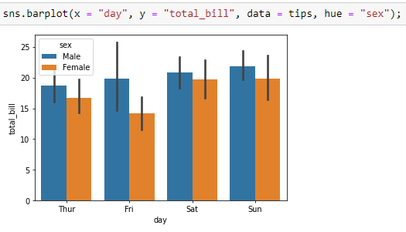

**seaborn.barplot**(*x=None*, *y=None*, *hue=None*, *data=None*, *estimator=function*, *ci=95*)

Nokta tahminlerini ve güven aralıklarını dikdörtgen çubuklar olarak gösterin.

Bir çubuk grafiği, her bir dikdörtgenin yüksekliği ile sayısal bir değişken için merkezi eğilim tahminini temsil eder ve hata çubuklarını kullanarak bu tahmin etrafındaki belirsizliğin bir göstergesini sağlar. Çubuk grafikler, nicel eksen aralığında 0'ı içerir ve nicel değişken için 0 anlamlı bir değer olduğunda ve bununla karşılaştırma yapmak istediğinizde, bunlar iyi bir seçimdir.

[Seaborn Bar Plot Tutorial | How to make and style a barplot with Seaborn Python](https://www.youtube.com/watch?v=3Yh4U5OB5Sk)

jupyter notebook#2

**Countplot:**

jupyter notebook#3

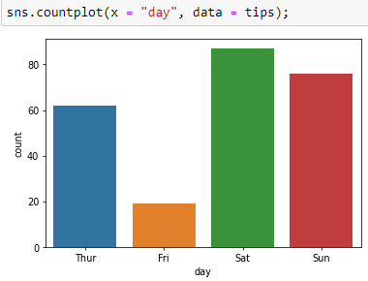

**seaborn.countplot**(x=None, y=None, hue=None, data=None, orient=None)

Çubuklar kullanarak her kategorik kutudaki gözlem sayısını gösterin. Bir sayım grafiği, nicel değişken yerine kategorik bir değişken boyunca bir histogram olarak düşünülebilir.

[Seaborn countplot | What is the countplot? | Seaborn countplot vs barplot](https://www.youtube.com/watch?v=8U5h3EJuu8M)

jupyter notebook#4

**Boxplot:**

jupyter notebook#5

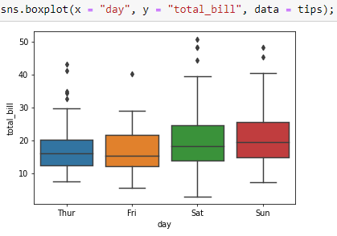

**seaborn.boxplot**(x=None, y=None, hue=None, data=None, orient=None)

Kategorilere göre dağılımları göstermek için bir kutu grafiği çizin.

Bir box grafiği (veya box ve whisker grafiği), nicel verilerin dağılımını, değişkenler arasında veya kategorik bir değişkenin seviyeleri arasında karşılaştırmaları kolaylaştıracak şekilde gösterir. Kutu, veri kümesinin çeyreklerini gösterirken, whiskers, çeyrekler arası aralığın bir fonksiyonu olan bir yöntem kullanılarak "outlier" olarak belirlenen noktalar hariç, dağılımın geri kalanını gösterecek şekilde uzar.

[Seaborn boxplot | Box plot explanation, box plot demo, and how to make a box plot in Python seaborn](https://www.youtube.com/watch?v=Vo-bfTqEFQk)

jupyter notebook#6

**Violinplot:**

jupyter notebook#7

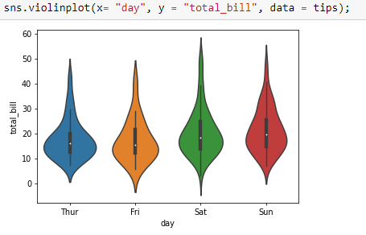

**seaborn.violinplot**(x=None, y=None, hue=None, data=None, palette=None)

Box Plot ve kernel density estimate(kde) bir kombinasyonunu çizin.

Bir violin plot, bir box ve whisker plot ile benzer bir rol oynar. Bir (veya daha fazla) kategorik değişkenin çeşitli seviyelerinde nicel verilerin dağılımını gösterir, böylece bu dağılımlar karşılaştırılabilir. Tüm çizim bileşenlerinin gerçek veri noktalarına karşılık geldiği bir box grafiğinden farklı olarak, viol,in grafiği, temel dağılımın bir kernel density estimation(kde) içerir.

Bu, aynı anda birden fazla veri dağılımını göstermenin etkili ve çekici bir yolu olabilir, ancak tahmin prosedürünün numune boyutundan etkilendiğini ve nispeten küçük numuneler için kemanların yanıltıcı bir şekilde pürüzsüz görünebileceğini unutmayın.

[What is a violin plot and how to make a Seaborn violinplot in Python](https://www.youtube.com/watch?v=PNNLefP974M)

jupyter notebook#8

**Swarmplot:**

jupyter notebook#9

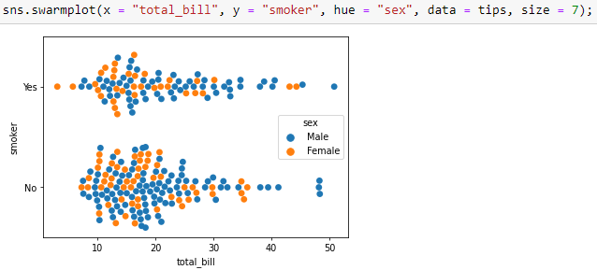

**seaborn.swarmplot**(x=None, y=None, hue=None, data=None, palette=None)

Örtüşmeyen noktalarla kategorik bir scatter plot çizin.

Noktalar üst üste gelmeyecek şekilde ayarlanır (yalnızca kategorik eksen boyunca). Bu, değerlerin dağılımının daha iyi bir temsilini sağlar, ancak çok sayıda gözlem için iyi ölçeklenmez.

Bir sürü grafiği kendi başına çizilebilir, ancak aynı zamanda, temel dağılımın bir temsili ile birlikte tüm gözlemleri göstermek istediğiniz durumlarda bir box veya violin grafiği için iyi bir tamamlayıcıdır.